**9-мм Самозарядный Пистолет MP-445 «Варяг»**

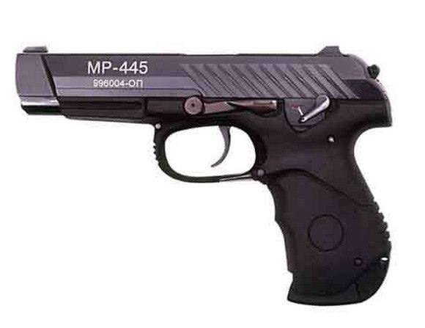

*Рисунок 1 – MP-445 «Варяг» вид слева*

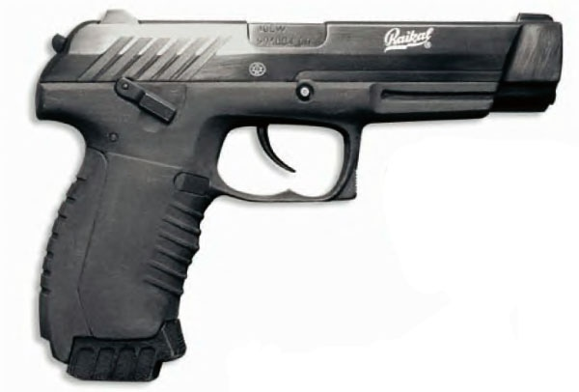

*Рисунок 2 – MP-445 «Варяг» вид справа*

MP-445 «Варяг» разработан на Ижевском механическом заводе примерно в 1997 году на основе Пистолета Ярыгина MP-443 «Грач» для экспорта. Имеет укороченную версию MP-445C и версию под патрон .40 S&W (10×22) MP-445SW. Впрочем, на вооружение пистолет так и не поступил, но переквалифицировался в экспортный пистолет.

|  |  |
| --- | --- |
| ТТХ | |
| Патрон | 9×19 |
| Ёмкость магазина | 15 патр. |
| Прицельная дальность | 50 м |
| Начальная скорость пули | 420 м/с |
| Масса с магазином без патронов | 0,9 кг |
| Общая длина | 210 мм |
| Общая высота | 146 мм |
| Общая ширина | 38 мм |
| Длина ствола | 125 мм |
| Тип автоматики | Отдача ствола |